Manual para Comités Nacionales
Videos “Estas son mis Legumbres”

La Confederación Global de las Legumbres, GPC por sus siglas en inglés, lanzará en Noviembre un Nuevo sitio web Pulses.org dirigido a los consumidores para celebrar el Año Internacional de las Legumbres, el cual tendrá una sección de videos que promoverán las Legumbres y a sus agricultores.
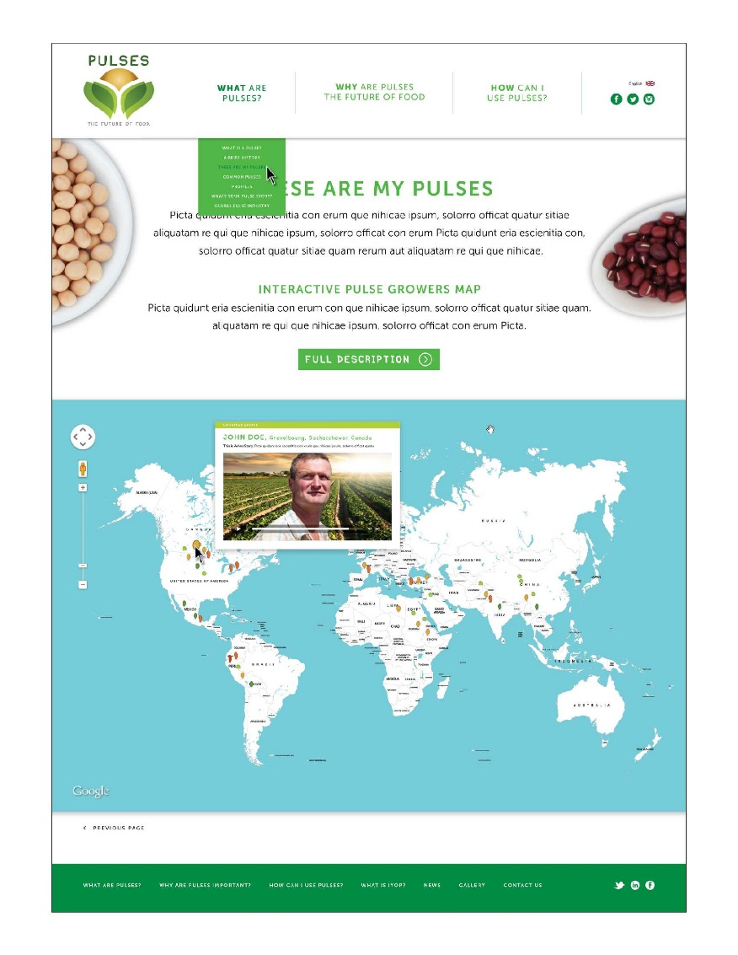
Esta iniciativa se trata de una serie de videos llamada “Estas son mis legumbres” que serán mostrados en un mapa interactivo en la que los usuarios podrán hacer clic en las distintas regiones del mundo para aprender más acerca de las legumbres y de su siembra y cosecha.
Un video de muestra (en inglés) puede verse aquí:
"These Are My Pulses" - Edible Beans
Ahora es tu oportunidad de poner a tu país en el mapa, ¡produce un video de Legumbres!

Como hacer y enviar tu video
Las siguientes directrices han sido diseñadas para ayudarte a producir tu video y para que lleve un formato similar a los demás videos que compondrán la serie. Cada video será diferente, tratando de reflejar la diversidad global de la industria de las Legumbres. Si tienes alguna pregunta, contacta a Courtney Hirota, la líder de este Proyecto, escribiendo en inglés a chirota@pulsecanada.com.
DIRECTRICES PARA EL GUIÓN
Duración máxima: 2 minutos
Locación: Lo más ideal es grabar los videos en los campos o cerca de los campos de los agricultores. La “Estrella del video” deben ser las Legumbres, El “elenco” del video puede incluir a la familia del agricultor, los trabajadores y cualquier otra persona que forme parte de la historia del video.
Introducción: Nombre del Agricultor, locación (región y país), y los tipos de Legumbres.
Contenido: Incluye acercamientos (close-ups) de las legumbres cosechadas e incluye la historia del agricultor, por qué se dedican a la agricultura, durante cuánto tiempo y sobre todo por qué cultivan Legumbres.
Final: “Yo soy (nombre del agricultor) y estas/os son mis (inserta el nombre de las legumbres)”
El video no tiene que ser en inglés. Es recomendable que sea grabado en el idioma del agricultor, pues se pretende demonstrar con este proyecto la naturaleza global de la industria de las Legumbres.
RESTRICCIONES
- No se permite promover ninguna marca o empresa.
- No se permite incluir números de teléfono, ni ningún contacto.
- No se permite vender productos o servicios.
DIRECTRICES PARA LA PRODUCCIÓN
Video: Se recomienda usar una videocámara de alta definición con un formato de 1080p (720p es también aceptable). Muchas cámaras digitales modernas e incluso teléfonos celulares incluyen cámaras de alta definición. Todos los videos deben ser grabados en formato horizontal.
Audio: La mejor calidad de audio se consigue usando un micrófono externo (como un micrófono de solapa para entrevistas y un micrófono tipo cañón para el sonido del ambiente natural). Si no cuentas con micrófonos de este tipo, posiciona al entrevistado cerca de la cámara intentando limitar el ruido ambiental como el viento, maquinaria y voces.
Formato: Por favor manda el video en formato de alta definición H.264, en un archivo tipo .mp4. Estos videos se cargarán en Vimeo.com, más detalles para comprimir archivos de videos se encuentran aquí https://vimeo.com/help/compression.

FECHA LÍMITE PARA ENTREGA
Los videos terminados pueden cargarse en el siguiente sitio: www.pulses.org/visitor-videos

GPC agradece todos los videos enviados y trabajará con los productores para que tengan la calidad requerida. GPC se reserve el derecho de no incluir los videos que no sigan las directrices de este documento.

